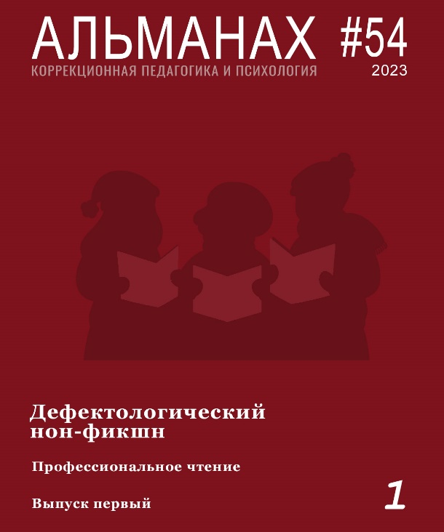 | Басюк В.С., Лазуренко С.Б. Научные подходы к преодолению учебных трудностей современных школьников // Альманах Института коррекционной педагогики. – 2024. – Альманах № 54. URL: https://alldef.ru/ru/articles/almanac-54/scientific-approaches-to-overcoming-educational-difficulties-of-modern-schoolchildren

Аннотация: Статья представляет собой обзор научных текстов книги для учителя «Проблемы школьной неуспешности детей и пути ее преодоления», опубликованной в 2023 году. В ней изложены взгляды ученых в отношении классификации причин и вариантов школьной неуспеваемости детей. Раскрыта система факторов и условий, лежащих в основе этой педагогической проблемы. Приводятся объективные данные о психофизических закономерностях и механизмах учебной деятельности, психолого-педагогические критерии, свидетельствующие о риске возникновения у обучающихся учебных трудностей, предлагаются эффективные методы и формы профилактики преодоления школьной неуспешности детей, в том числе практические советы по организации и индивидуализации педагогического процесса. Системная работа всех участников образовательного процесса, наряду с применение современных инновационных педагогических технологий, рассматривается в качестве фактора, определяющего успех достижения образовательных результатов и освоения обучающимся программным материалом.
Ключевые слова: учебная готовность, школьная неуспешность, психофизиологические механизмы. учебная программа, образовательные результаты, коррекционно-педагогические технологии, индивидуально-личностный подход, педагогические компетенции.

